Thème 2 histoire : la domination européenne du monde 17ème 19ème siècle
H5- Bourgeoisies Marchandes, négoces et traites négrières
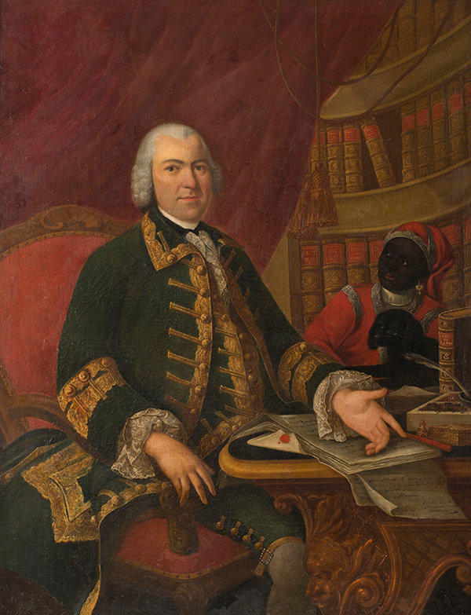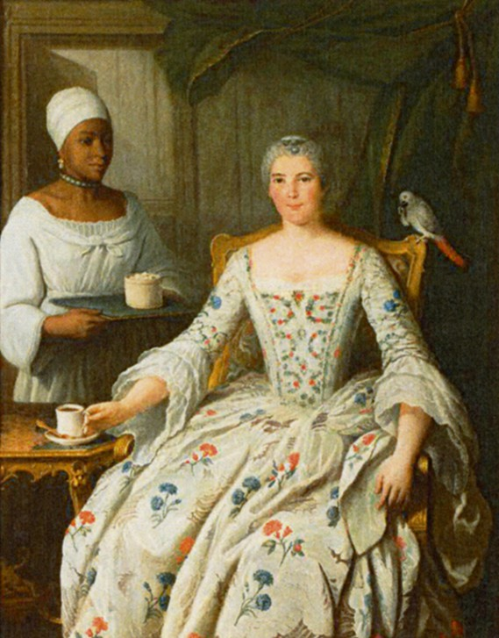
Les époux Deurbroucq, Pierre-Bernard Morlot (1753)
Question du chapitre :
- Comment le commerce colonial enrichit les bourgeoisies marchandes européennes et participe à l’essor de l’esclavage ?
Compétences observées/évaluées lors de ce chapitre :
- Extraire des informations pertinentes des documents.
- Ecrire pour structurer sa pensée et pour communiquer
- Organiser son travail dans le cadre d’un groupe.
Je connais et je sais expliquer :
- Le fonctionnement de l’économie de plantation
- L’essor de la traite négrière en Afrique et de l’esclavage en Amérique en particulier dans le cadre du commerce triangulaire.
- La rivalité entre les puissances européennes.
- La nature des échanges internationaux.
- L’enrichissement des armateurs/ de la bourgeoisie marchande et les conséquences sur les grands ports atlantiques européens
Je connais le vocabulaire :
- Armateurs :……………………………………………………………………………………………………………………………………………………………………………………………………………………………………………………………………………………………………………
- Bourgeoisie :…………………………………………………………………………………………………………………………..……………………………………………………………………………………………………………………………………………………………………………..
- Colonie :…………………………………………………………………………………………………………………………………………………………………………………………………………………………………………………………………………………………………………………
- Commerce triangulaire :…………………………………........................................................................................
…………………………………………………………………………………………………………………………………………….....................
- Droiture :……………………………………………………………………………………………………………………………………………………………………….………………………………………………………………………………………………………………………………………
- Négoce :…………………………………………………………………………………………………………………………………………………………………………………………………………………………………………………………………………………………………………………
- Plantation :…………………………………………………………………………………………………………………………………………………………….………………………………………………………………………………………………………………………………………………
- Puissance coloniales :…………………………………………………………………………………………………………………………
- Traite négrières :…………………………………………………………………………………………………………………………………
……………………………………………………………………………………………………………………………………………………………….

Je connais les repères chronologiques suivants :
- Années 1670 – 1750 : essor de la traite.
- Fin XVIIIe siècle : apogée de la traite.

